МИНИСТЕРСТВО ОБРАЗОВАНИЯ РЕСПУБЛИКИ БЕЛАРУСЬ
Учреждения образования «БЕЛОРУССКИЙ ГОСУДАРСТВЕННЫЙ
ТЕХНОЛОГИЧЕСКИЙ УНИВЕРСИТЕТ»

Факультет Информационных технологий
Кафедра Информационные системы и технологии
Специальность 6–05–0612–01 «Программная инженерия»
Направление специальности 6–05–0612–01 «Программная инженерия»

Лабораторная работа №5

по дисциплине «Корпоративные информационные системы»

Выполнил студент Мандрик Алексей Иванович
(Ф.И.О.)

Преподаватель асс. Подрез Алина Александровна
(учен. степень, звание, должность, Ф.И.О., подпись)

Минск 2026
Введение
Целью лабораторной работы является освоение базовых инструментов разработки на платформе «1С:Предприятие 8». В ходе работы необходимо изучить создание обработок и пользовательских форм, настройку реквизитов и команд, а также применение средств отладки для поиска и исправления ошибок. Практическая часть включает разработку обработки для формирования приветствия пользователя, расчета количества рабочих и выходных дней за заданный период и преобразования числовой суммы в текстовое представление. Выполнение заданий позволяет закрепить навыки программирования на встроенном языке 1С и создания удобного пользовательского интерфейса.

1 Первое задание
В ходе выполнения первых четырех пунктов задания была создана новая пустая информационная база в режиме разработчика. В дереве конфигурации был выбран объект «Обработки», после чего добавлена новая обработка с именем «ПриветствиеПользователя».
В созданной обработке были добавлены реквизиты «Имя», «Должность», «Приветствие» и «РазрешитьПриветствие». Для первых трех реквизитов установлен тип данных «Строка» с неограниченной длиной, а для реквизита «РазрешитьПриветствие» – тип «Булево».
В результате была подготовлена основа обработки для дальнейшего создания пользовательской формы и реализации логики формирования приветственного сообщения. Создание обработки отражено на рисунке 1.1.
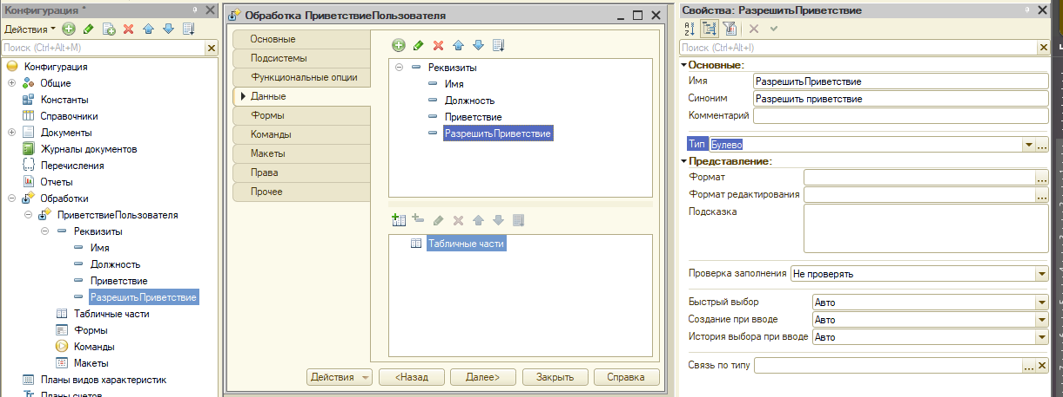
Рисунок 1.1 – Создание обработки
В ходе выполнения пунктов 5–7 была создана основная форма обработки «ПриветствиеПользователя». В редакторе формы были добавлены реквизиты объекта: «Имя», «Должность», «Приветствие» и «РазрешитьПриветствие».
Добавленные реквизиты обеспечивают ввод имени и должности пользователя, задание текста приветствия и управление возможностью его формирования. Форма подготовлена для дальнейшей настройки групп элементов и добавления команды формирования приветственного сообщения. Создание реквизитов отражено на рисунке 1.2.
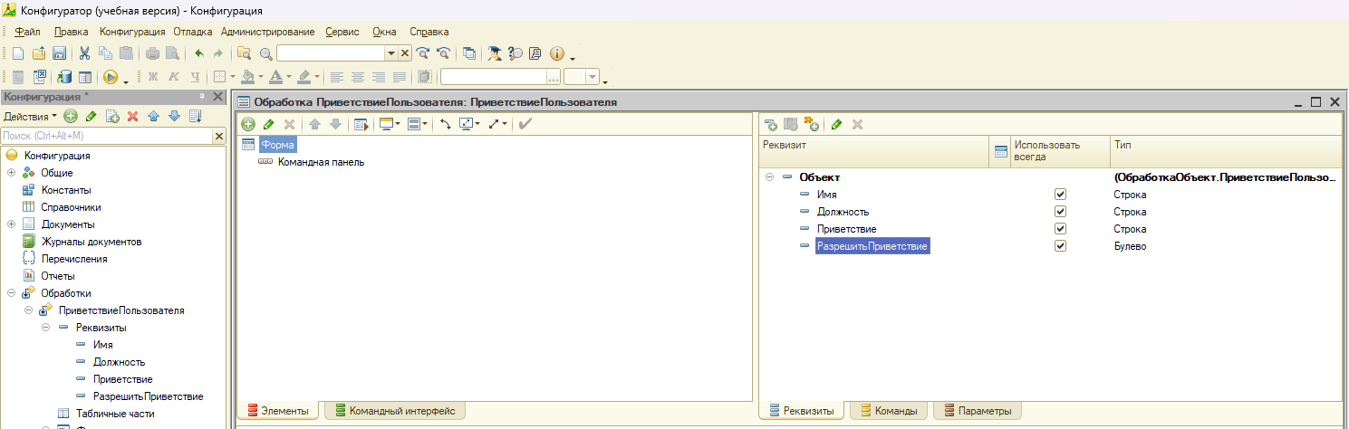
Рисунок 1.2 – Форма
В ходе выполнения пунктов 8–11 на форме были созданы две обычные группы элементов: «ИнформацияОПользователе» и «СообщениеПриВходе». В первую группу добавлены реквизиты «Имя» и «Должность», а во вторую – «Приветствие» и «РазрешитьПриветствие».
Для обеих групп была установлена вертикальная группировка элементов, обеспечивающая удобное расположение полей на форме. После этого в редакторе формы был выполнен переход на вкладку «Команды» для дальнейшего создания команды формирования приветственного сообщения.
Создание группы элементов отражено на рисунке 1.3.
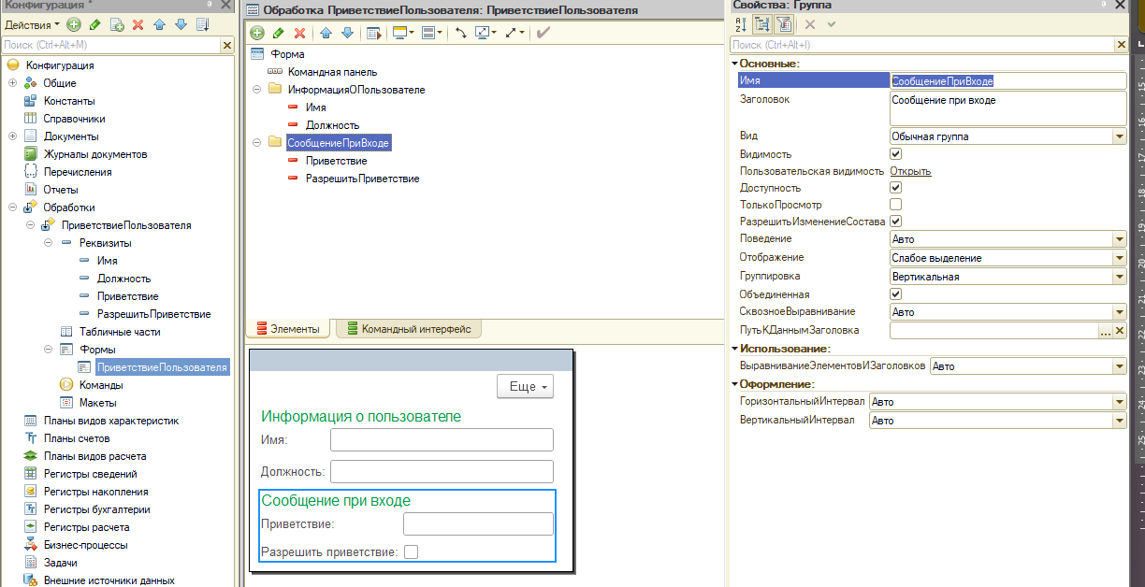
Рисунок 1.3 – Создание группы элементов
В ходе выполнения пунктов 12–13 была создана команда «СформироватьПриветствие» в редакторе формы обработки. После этого команда была добавлена в интерфейс формы, чтобы пользователь мог запускать формирование приветственного сообщения нажатием кнопки. Команда подготовлена для последующей настройки обработчика и реализации алгоритма формирования приветствия в зависимости от значения реквизита «РазрешитьПриветствие». Созданная команда отражена на рисунке 1.4.
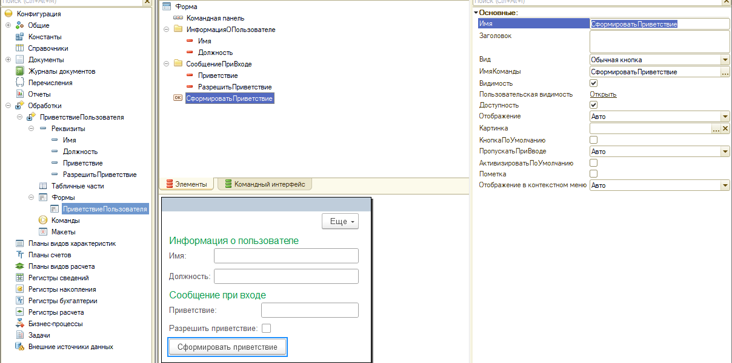
Рисунок 1.4 – Созданная команда
Кнопка для добавления команды отражена на рисунке 1.5.
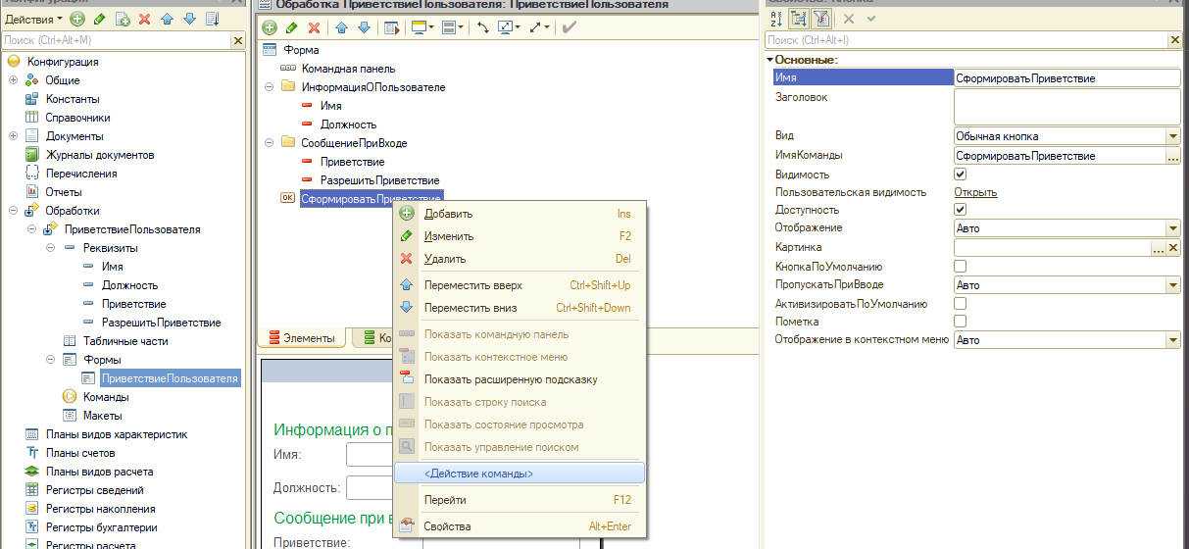
Рисунок 1.5 – Кнопка для добавления команды
Код функции представлен в листинге 1.1
&НаКлиенте
Процедура СформироватьПриветствие(Команда)
// Вставить содержимое обработчика.
ТекстПриветсвия = "Привет, дружище";
Если Объект.РазрешитьПриветствие Тогда
ТекстСообщения = Объект.Должность + " " +
Объект.Имя + "! " + ТекстПриветсвия;
ПоказатьПредупреждение(, ТекстСообщения);
Иначе
ТекстСообщения = Объект.Имя + "! Добро пожаловать!";
ПоказатьПредупреждение(, ТекстСообщения);
КонецЕсли;
КонецПроцедуры
Листинг 1.1 – «Процедура СформироватьПриветсвие»
Результат работы программы представлен на рисунке 1.6.
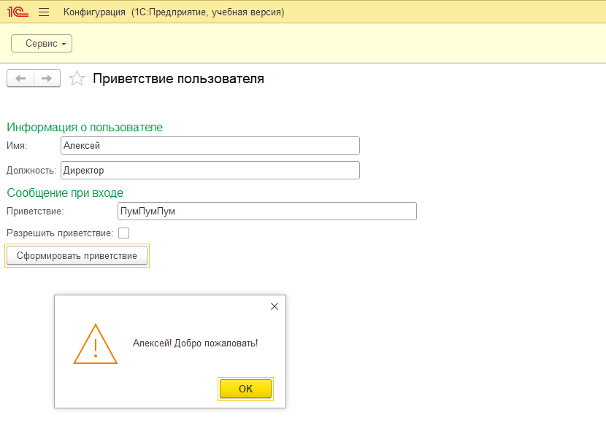
Рисунок 1.6 – Результат работы программы
Результат работы программы с установленным флагом Разрешить приветсвие представлен на рисунке 1.7.
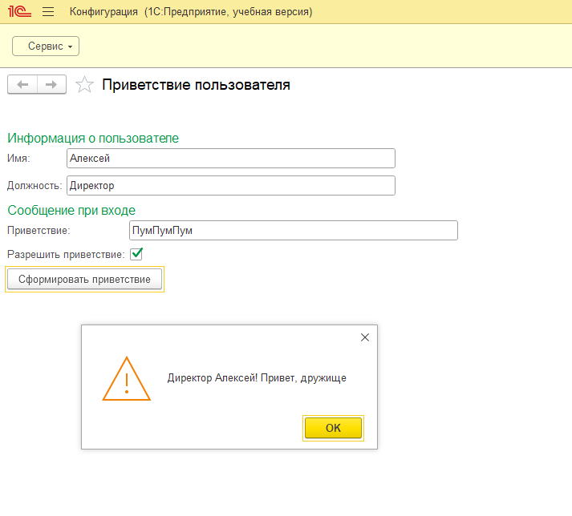
Рисунок 1.7 – Результат работы программы
Далее необходимо выполнить задание номер 2.

2 Второе задание
В ходе выполнения второго задания была разработана обработка для расчета количества рабочих и выходных дней в заданном периоде с учетом пятидневной рабочей недели. На пользовательской форме предусмотрены поля для ввода начальной и конечной дат периода, а также поля для отображения количества рабочих и выходных дней. Поля с результатами расчета настроены только для просмотра. Создание формы отражено на рисунке 2.1.
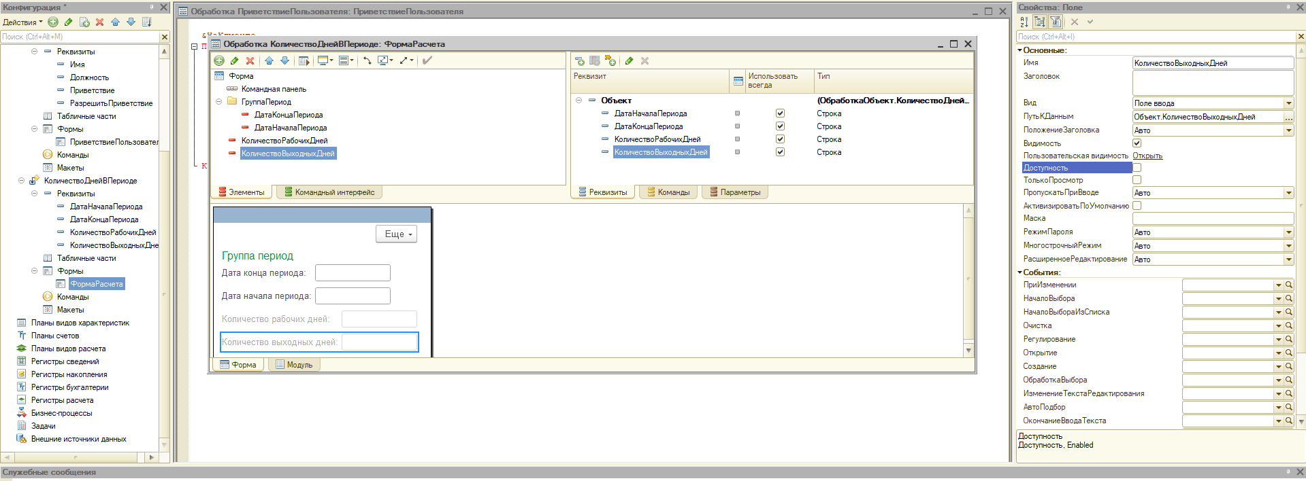
Рисунок 2.1 – Создание формы
Далее была создана процедура РассчитатьДни, код которой представлен в листинге 2.1.
&НаКлиенте
Процедура РассчитатьДни(Команда)
// Вставить содержимое обработчика.
Если Объект.ДатаНачалаПериода > Объект.ДатаКонцаПериода Тогда
ПоказатьПредупреждение(, "Ошибка: Дата конца периода не может быть раньше даты начала периода");
Объект.КоличествоВыходныхДней = 0;
Объект.КоличествоРабочихДней = 0;
Возврат;
КонецЕсли;
Если ЗначениеЗаполнено(Объект.ДатаНачалаПериода) = Ложь
Или ЗначениеЗаполнено(Объект.ДатаКонцаПериода) = Ложь
Тогда
Объект.КоличествоВыходныхДней = 0;
Объект.КоличествоРабочихДней = 0;
Возврат;
КонецЕсли;

ВсегоРабочихДней = 0;
ВсегоВыходныхДней = 0;

ТекущаяДата = Объект.ДатаНачалаПериода;
Пока ТекущаяДата <= Объект.ДатаКонцаПериода Цикл

НомерДня = ДеньНедели(ТекущаяДата);

Если НомерДня = 6 Или НомерДня = 7 Тогда
ВсегоВыходныхДней = ВсегоВыходныхДней + 1;
Иначе
ВсегоРабочихДней = ВсегоРабочихДней + 1;
КонецЕсли;
ТекущаяДата = ТекущаяДата + 86400;

КонецЦикла;

Объект.КоличествоВыходныхДней = ВсегоВыходныхДней;
Объект.КоличествоРабочихДней = ВсегоРабочихДней;
КонецПроцедуры
Листинг 2.1 – «Процедура «РассчитатьДни»
Реализован алгоритм подсчета дней, включающий обе указанные даты. Также предусмотрена проверка корректности периода: если конечная дата предшествует начальной, пользователю выводится сообщение об ошибке, а значения количества рабочих и выходных дней устанавливаются в ноль. Расчет выполняется по команде на форме. Работа программы отражена на рисунке 2.2.
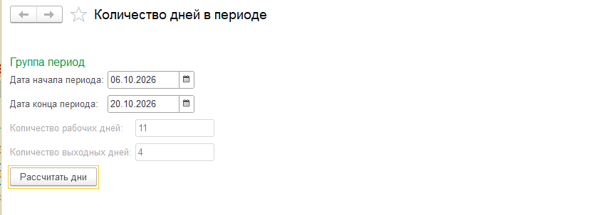
Рисунок 2.2 – Результат работы программы
Далее необходимо выполнить задание номер 3.

3 Третье задание
В ходе выполнения первой части третьего задания была разработана обработка для склонения фамилии пользователя на русском языке по падежам. На форме предусмотрено поле для ввода фамилии в именительном падеже, поля для отображения результатов склонения в родительном, дательном, винительном, творительном и предложном падежах, а также кнопка «Просклонять» для запуска расчета.
Создание формы отражено на рисунке 3.1.
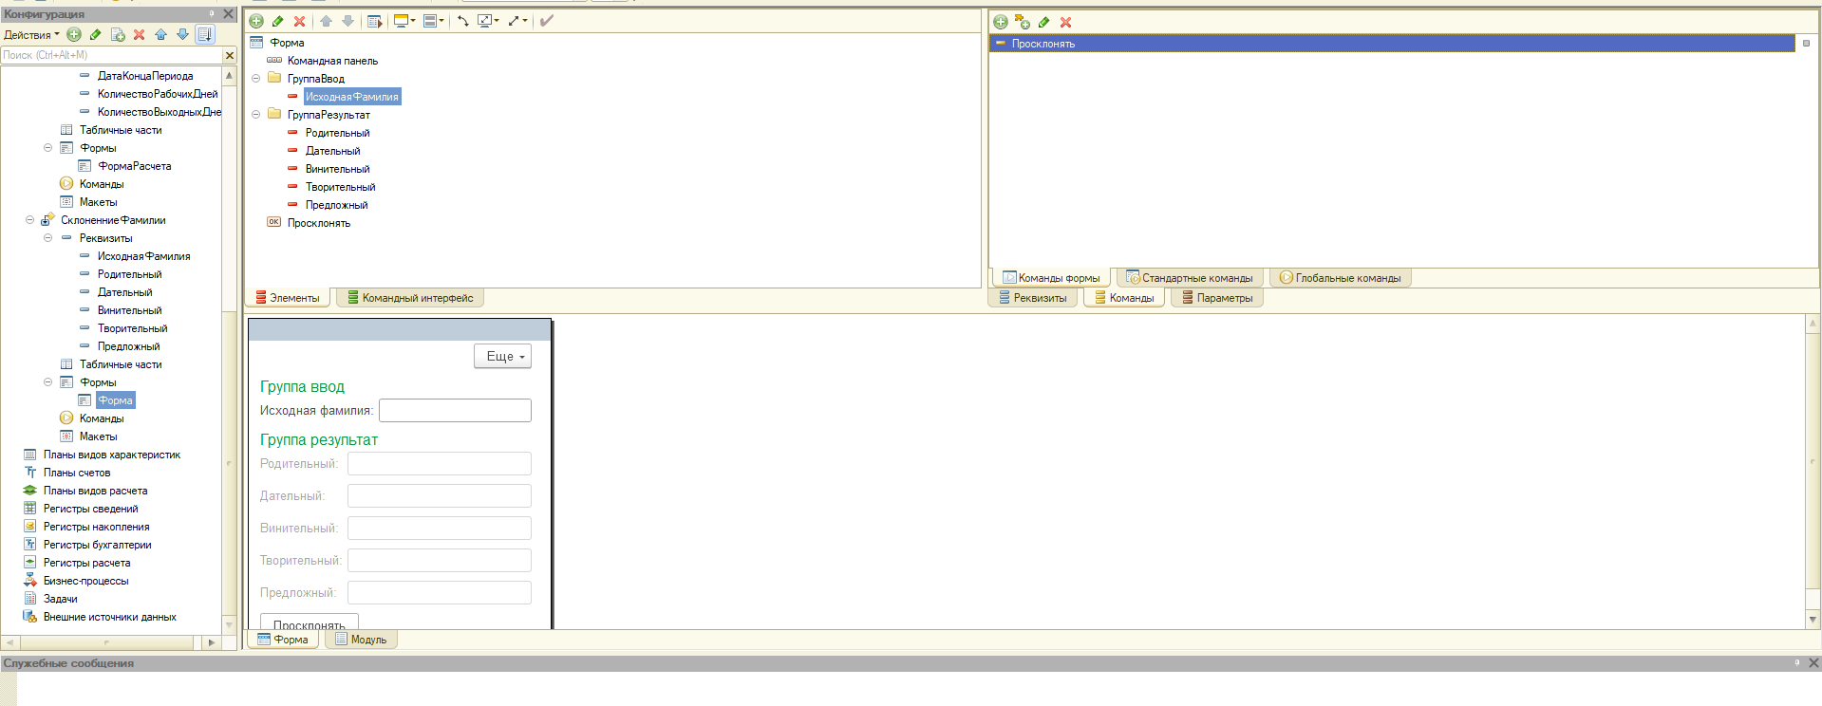
Рисунок 3.1 – Создание формы
В программной логике реализовано определение рода фамилии по ее окончанию и формирование соответствующих падежных форм. Если определить род фамилии невозможно, используется мужской род по умолчанию с выводом уведомления пользователю. Также предусмотрена проверка введенных данных: при пустом поле результаты очищаются, а при вводе фамилии, не соответствующей правилам русского склонения, выводится сообщение об ошибке без изменения ранее полученных результатов. Код процедуры представлен в листинге 3.1.
&НаКлиенте
Процедура ОчиститьПадежи(Знак)
Объект.Родительный = Знак;
Объект.Дательный = Знак;
Объект.Винительный = Знак;
Объект.Творительный = Знак;
Объект.Предложный = Знак;
КонецПроцедуры

&НаКлиенте
Процедура Просклонять(Команда)

// 1. Проверка на пустое поле ввода
Если ПустаяСтрока(Объект.ИсходнаяФамилия) Тогда
ОчиститьПадежи("-"); // Теперь 1С видит эту процедуру выше по коду!
Возврат;
КонецЕсли;

Фамилия = СокрЛП(Объект.ИсходнаяФамилия);
Длина = СтрДлина(Фамилия);

Посл1 = НРег(Прав(Фамилия, 1));
Посл2 = НРег(Прав(Фамилия, 2));
Посл3 = НРег(Прав(Фамилия, 3));

// 2. Проверка на несклоняемые иностранные фамилии (на о, е, и, у, ы, э, ю)
Если Найти("оеиуыэю", Посл1) > 0 Тогда
ПоказатьПредупреждение(, "Ошибка: Данная фамилия не соответствует правилам склонения русских фамилий!");
Возврат;
КонецЕсли;

// 3. Определение рода и типа склонения
Род = "М";
ТипСклонения = "Стандарт";

// Проверяем женские окончания (-ова, -ева, -ина, -ая, -яя)
Если Посл3 = "ова" Или Посл3 = "ева" Или Посл3 = "ина" Тогда
Род = "Ж";
ТипСклонения = "Стандарт";
ИначеЕсли Посл2 = "ая" Или Посл2 = "яя" Тогда
Род = "Ж";
ТипСклонения = "Прилагательное";

// Проверяем мужские суффиксальные окончания (-ов, -ев, -ин) – у них в Тв. падеже "-ым"
ИначеЕсли Посл2 = "ов" Или Посл2 = "ев" Или Посл2 = "ин" Тогда
Род = "М";
ТипСклонения = "СуффиксМужской";

// Проверяем мужские окончания на прилагательные (-ий, -ый)
ИначеЕсли Посл2 = "ий" Или Посл2 = "ый" Тогда
Род = "М";
ТипСклонения = "Прилагательное";

// Если оканчивается на согласную (Мандрик, Шевчук, Мицкевич)
Иначе
Род = "М";
ТипСклонения = "Стандарт";
ПоказатьПредупреждение(, "Род фамилии не определен автоматически. Применен мужской род по умолчанию.");
КонецЕсли;

// 4. Алгоритм правильного склонения
Если ТипСклонения = "СуффиксМужской" Тогда

Основа = Фамилия;
Объект.Родительный = Основа + "а";
Объект.Дательный = Основа + "у";
Объект.Винительный = Основа + "а";
Объект.Творительный = Основа + "ым";
Объект.Предложный = Основа + "е";

ИначеЕсли ТипСклонения = "Стандарт" Тогда

Если Род = "М" Тогда
Основа = Фамилия;
Объект.Родительный = Основа + "а";
Объект.Дательный = Основа + "у";
Объект.Винительный = Основа + "а";
Объект.Творительный = Основа + "ом";
Объект.Предложный = Основа + "е";
Иначе
Основа = Лев(Фамилия, Длина - 1);
Объект.Родительный = Основа + "ой";
Объект.Дательный = Основа + "ой";
Объект.Винительный = Основа + "у";
Объект.Творительный = Основа + "ой";
Объект.Предложный = Основа + "ой";
КонецЕсли;

ИначеЕсли ТипСклонения = "Прилагательное" Тогда

Основа = Лев(Фамилия, Длина - 2);

Если Род = "М" Тогда
ОкончаниеО = ?(Посл2 = "ий", "е", "о");
ОкончаниеИ = ?(Посл2 = "ий", "и", "ы");

Объект.Родительный = Основа + ОкончаниеО + "го";
Объект.Дательный = Основа + ОкончаниеО + "му";
Объект.Винительный = Основа + ОкончаниеО + "го";
Объект.Творительный = Основа + ОкончаниеИ + "м";
Объект.Предложный = Основа + ОкончаниеО + "м";
Иначе
ОкончаниеО = ?(Посл2 = "яя", "ей", "ой");
ОкончаниеУ = ?(Посл2 = "яя", "юю", "ую");

Объект.Родительный = Основа + ОкончаниеО;
Объект.Дательный = Основа + ОкончаниеО;
Объект.Винительный = Основа + ОкончаниеУ;
Объект.Творительный = Основа + ОкончаниеО;
Объект.Предложный = Основа + ОкончаниеО;
КонецЕсли;

КонецЕсли;

КонецПроцедуры
Листинг 3.1 – «Процедура «Просклонять»
Результат работы программы отражен на рисунке 3.2.
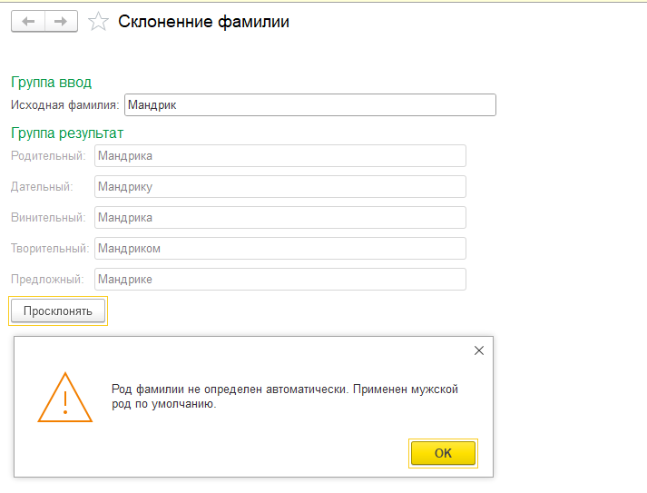
Рисунок 3.2 – Результат работы программы
В ходе выполнения оставшейся части третьего задания была разработана обработка для преобразования числовой суммы в рублях и копейках в текстовое представление с учетом правил русского языка. Реализована проверка введенного значения на соответствие допустимому диапазону от 0,01 до 999 999 999,99, а также обработка нулевого значения. Предусмотрено правильное склонение слов «рубль» и «копейка», формирование числительных для тысяч и миллионов и вывод суммы с заглавной буквы. При вводе некорректных данных, отрицательной суммы или значения с более чем двумя знаками после запятой выводится сообщение об ошибке, а поле результата очищается. При нулевой сумме формируется результат «Ноль рублей 00 копеек». Код программы представлен в листинге 3.2.
&НаКлиенте
Процедура ВыполнитьПеревод(Команда)

// 1. Проверка заполненности
Если Не ЗначениеЗаполнено(Объект.ЧислоСуммы) Тогда
Объект.РезультатПрописью = "";
ПоказатьПредупреждение(, "Ошибка: Введите сумму!");
Возврат;
КонецЕсли;

Сумма = Объект.ЧислоСуммы;

// 2. Проверка диапазона
Если Сумма < 0 Или Сумма > 999999999.99 Тогда
Объект.РезультатПрописью = "";
ПоказатьПредупреждение(,
"Ошибка: Сумма должна быть от 0,01 до 999 999 999,99!");
Возврат;
КонецЕсли;

// 3. Проверка количества знаков после запятой
// Округление до двух знаков не должно менять исходную сумму
Если Сумма <> Окр(Сумма, 2) Тогда
Объект.РезультатПрописью = "";
ПоказатьПредупреждение(,
"Ошибка: Разрешено не более двух знаков после запятой!");
Возврат;
КонецЕсли;

// 4. Обработка нуля по условию задания
Если Сумма = 0 Тогда
Объект.РезультатПрописью = "Ноль рублей 00 копеек";
Возврат;
КонецЕсли;

// 5. Разделение суммы на рубли и копейки
ЧислоРублей = Цел(Сумма);
ЧислоКопеек = Окр((Сумма - ЧислоРублей) * 100, 0);

// Защита от возможной погрешности вычислений
Если ЧислоКопеек = 100 Тогда
ЧислоРублей = ЧислоРублей + 1;
ЧислоКопеек = 0;
КонецЕсли;

// 6. Формирование рублей прописью
РублиПрописью = СформироватьРублиНаСервере(ЧислоРублей);
ПоказатьПредупреждение(, РублиПрописью);

// Первая буква заглавная
РублиПрописью =
ВРег(Лев(РублиПрописью, 1))
+ Сред(РублиПрописью, 2);

// 7. Склонение слова "копейка"
Остаток100 = ЧислоКопеек % 100;
Остаток10 = ЧислоКопеек % 10;

Если Остаток100 >= 11 И Остаток100 <= 14 Тогда
СловоКопейка = "копеек";
ИначеЕсли Остаток10 = 1 Тогда
СловоКопейка = "копейка";
ИначеЕсли Остаток10 >= 2 И Остаток10 <= 4 Тогда
СловоКопейка = "копейки";
Иначе
СловоКопейка = "копеек";
КонецЕсли;

// 8. Копейки всегда из двух цифр
СтрокаКопеек = Формат(ЧислоКопеек, "ЧЦ=2; ЧВН=");

// 9. Формирование результата
Объект.РезультатПрописью =
РублиПрописью + " "
+ СтрокаКопеек + " "
+ СловоКопейка;

КонецПроцедуры

&НаСервереБезКонтекста
Функция СформироватьРублиНаСервере(Знач ЧислоРублей)

Если ЧислоРублей = 0 Тогда
Возврат "ноль рублей";
КонецЕсли;

ПараметрыРублей = "рубль, рубля, рублей, м,,,,,,,,0";

Результат = ЧислоПрописью(
ЧислоРублей,
"L=ru_RU",
ПараметрыРублей
);

// Убираем добавленные функцией нулевые копейки
ПозицияКопеек = СтрНайти(Результат, " 00 ");

Если ПозицияКопеек > 0 Тогда
Результат = Лев(Результат, ПозицияКопеек - 1);
КонецЕсли;

Возврат СокрЛП(Результат);

КонецФункции
Листинг 3.2 – «Процедура «ВыполнитьПеревод»

Результат работы программы представлен на рисунке 3.3.
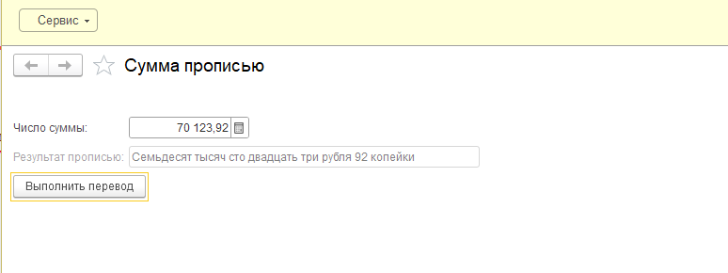
Рисунок 3.3 – Результат работы программы
На этом выполнение лабораторной работы завершено.

